Sau khi ấn vào link nó chuyển ta đến web sau  
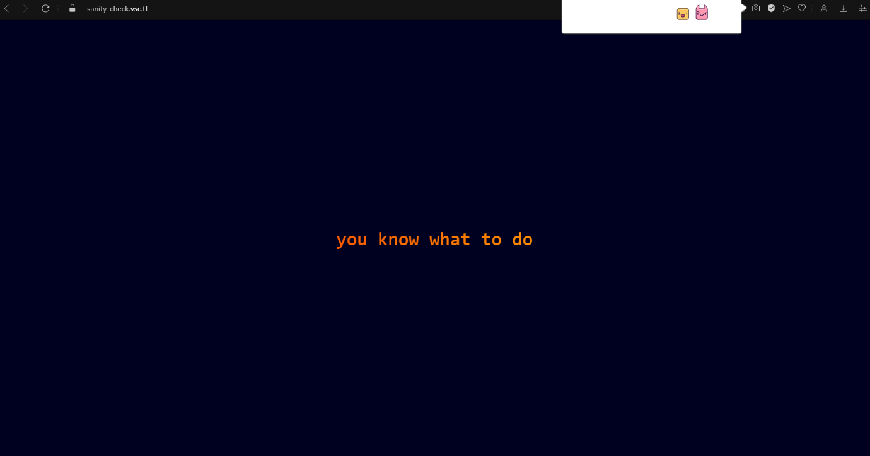

Web này không thể tác động bất cứ thứ gì từ f12 , src code ,… chỉ có duy nhất dòng chữ “you know what to do”  
  
sau đó hướng về tool burp suite mình sử dụng open browse  
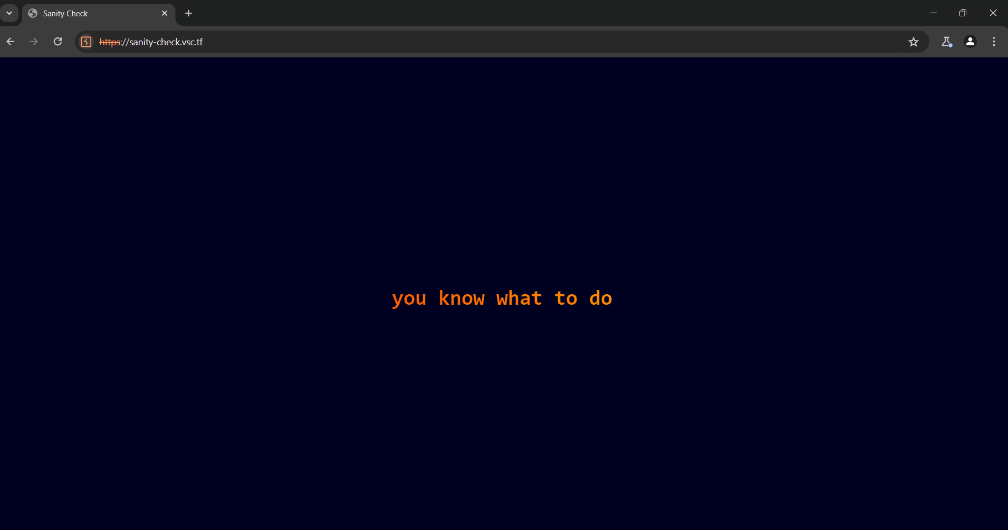  
được một web y hệt nhưng ta lại có thể truy cập src code  
ta ctrl + U để mở src code  
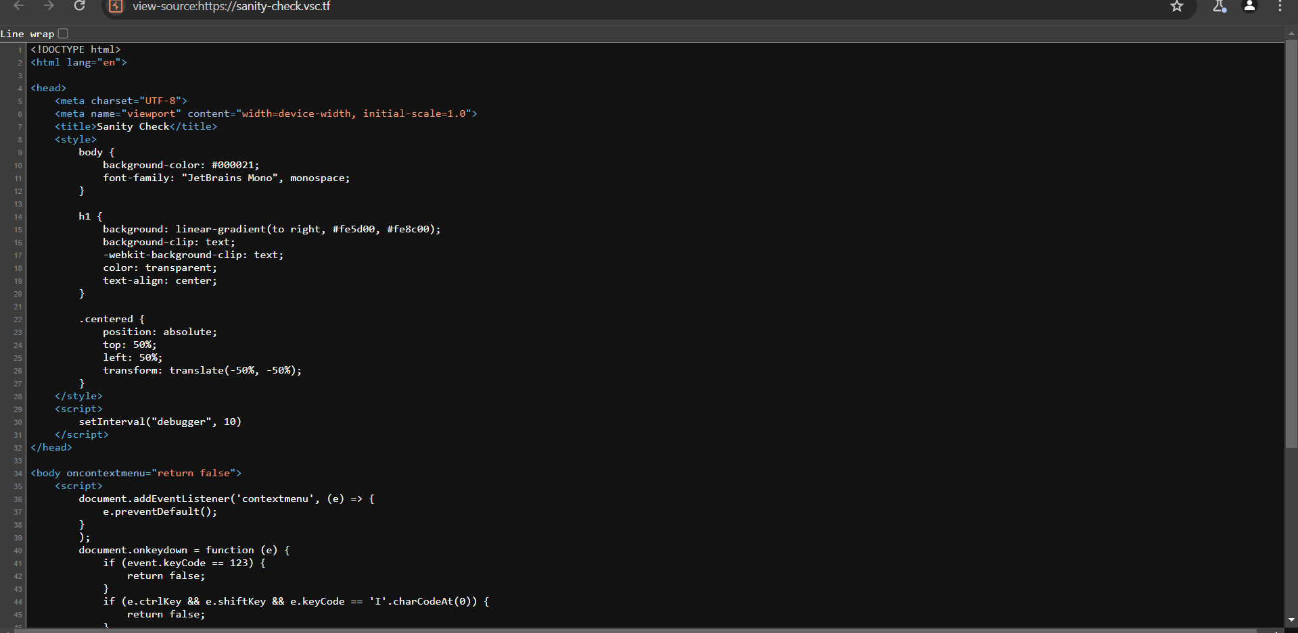  
lướt xuống cuối ta thấy được flag  
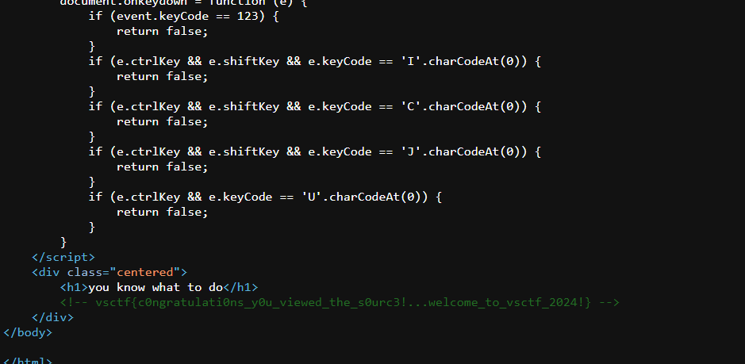  
  
Flag: vsctf{c0ngratulati0ns_y0u_viewed_the_s0urc3!...welcome_to_vsctf_2024!}